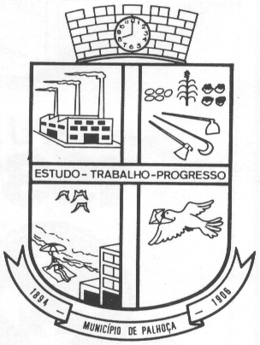 | ESTADO DE SANTA CATARINA  PREFEITURA MUNICIPAL DE PALHOÇA  Secretaria Municipal de Saúde e Medicina Preventiva  Diretoria de Vigilância em Saúde  Gerência de Vigilância Sanitária

NOTA TÉCNICA

Informamos que durante o ano de 2012 e meados de 2013, devido a reforma no Laboratório Central – LACEN/SC, não foram realizadas análise de Flúor.
O município é contemplado com 09 (nove) análises mensais

Palhoça, 05 de maio de 2015.

ANGELITA SILVEIRA DO L. BAVARESCO
Engenheira Sanitarista
Matricula 400146
Vigilância Sanitária do Município de Palhoça

